**SPRAWOZDANIE**

Zajęcia: Grafika komputerowa

Prowadzący: prof. dr hab. Vasyl Martsenyuk,

**Laboratorium 8**

23.04.2024

**Temat: Podstawy Three.js**

**Wariant 11**

Krzysztof Kłoda

Informatyka I stopień,

niestacjonarne,

4 semestr,

Gr.2/3

**Polecenie** : Celem jest konstruowanie złożonego modelu za pomocą three.js - animowanej karuzeli  (podstawa karuzeli jest wielokątem odpowiednio z konfiguracją zadania) i co najmniej jednego innego wybranego modelu (patrz Fig.). Pliki do pobrania znajdują się poniżej. Głównym plikiem jest *lab9.html*. Podfolder zasobów *resources* zawiera dwa pliki JavaScript używane przez program oraz model konia, którego używamy w karuzeli. Zawiera również kilka plików graficznych, które można wykorzystać jako tekstury.

**Link github**

<https://github.com/AEZAKMI7777/GK_LAB_8>

**Wynik działania :**

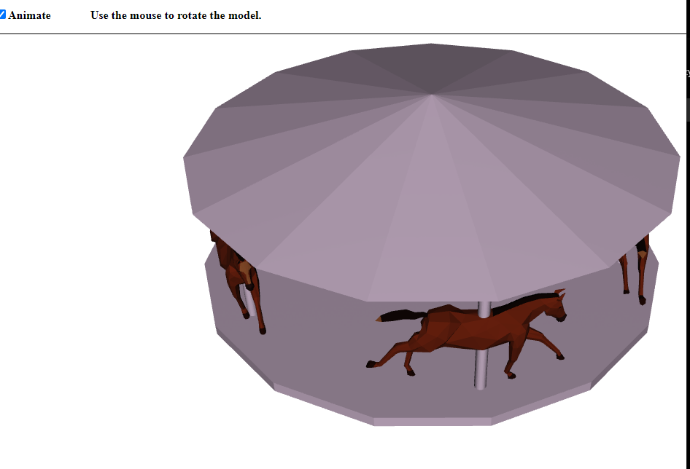

**Wnioski:**

Projekt ten ukazał, jak potężne narzędzie stanowi three.js do tworzenia złożonych modeli 3D oraz animacji w przeglądarce. Proces budowania karuzeli z różnych elementów geometrycznych, teksturowanie obiektów oraz dodanie animacji wymagały zrozumienia podstawowych koncepcji three.js, takich jak geometrie, materiały, oświetlenie oraz ładowanie modeli.

Realizacja tego zadania pozwoliła również na zdobycie praktycznych umiejętności w zakresie zarządzania sceną 3D, renderowania oraz interakcji użytkownika z modelem. Animacja karuzeli oraz możliwość obracania sceny za pomocą myszy zwiększają interaktywność projektu, co jest istotne w kontekście tworzenia angażujących aplikacji webowych.

Overall, this task provided a comprehensive understanding of creating and managing 3D scenes with three.js, demonstrating the library's capability to handle complex animations and interactive elements efficiently.